泰州科技学院线性代数解答 (2.0学分A卷)
线性代数2.0解答
一．1.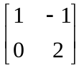.
注：基本题；考察矩阵转置的定义。
2. 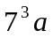.
注：基本题；考察求矩阵的秩
3. 2.
注：基本题；考察行列式性质
4. 2.
注：基本题；考察齐次线性方程组有非零解的条件
5． 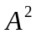.
注：基本题；考察正交矩阵概念及矩阵的简单性质
- 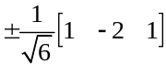
注：综合题；考察向量正交概念以及运用线性方程组求满足一定关系的正交向量。
- 4 .
注：基本题；考察向量的内积运算。
8． 0，-1，2.
注：综合题；矩阵特征值概念及行列式的简单性质
9．1.
注：基本题；考察线性方程组的系数矩阵的秩与其通解中自由常数间的关系
10．3.
注：基本题；考察矩阵可对角化的条件
二．解.1．设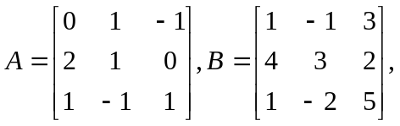则
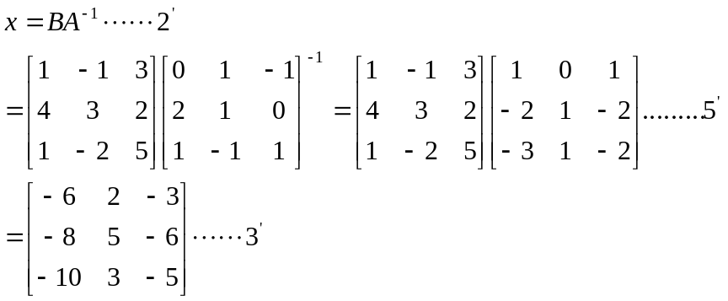
注：基本题；考察简单矩阵方程求解

2. 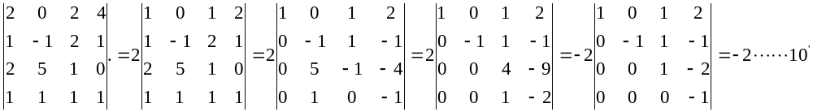
注：基本题；考察行列式计算
3.
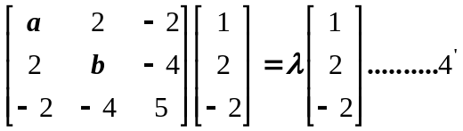
即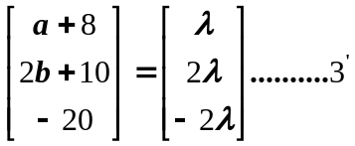
由此得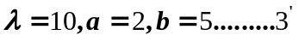
注：综合题；考察矩阵特征值，矩阵相等条件
三．解.
1.
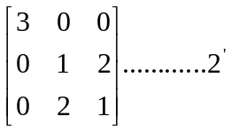
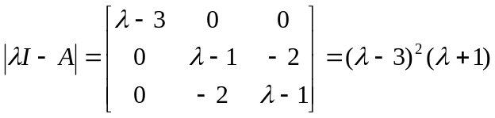，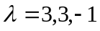
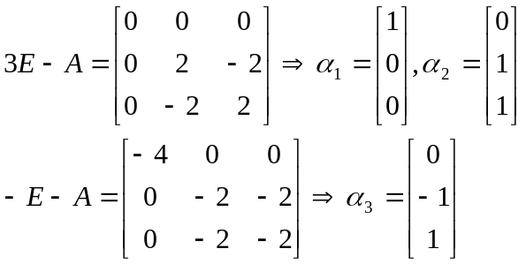
注意到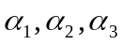两两正交，单位化后得标准正交向量组，正交变换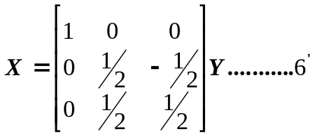
标准形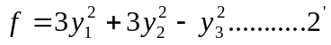
注：综合题；考察用正交变换化实二次型为标准形，其中涉及到将二次型与矩阵对应起来，求特征值，特征向量，将特征向量正交化，单位化等。
2．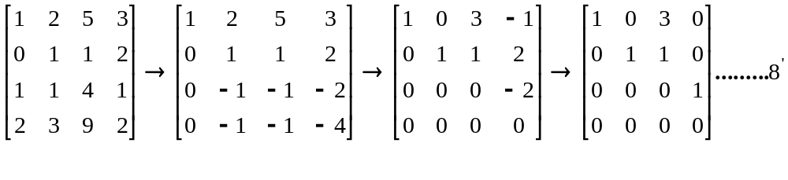
因此，一个极大无关组可取为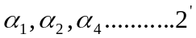
注：基本题；考察借助矩阵求向量组的极大无关组
3
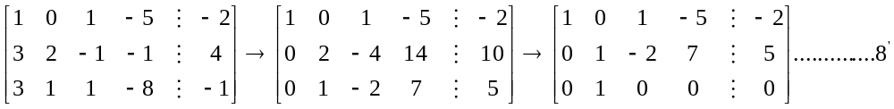通解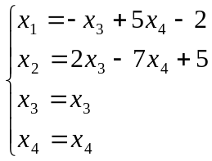
或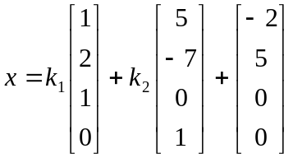，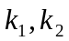为任意常数。
注：基本题；考察解线性方程组通解。
四．1．
将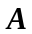分块为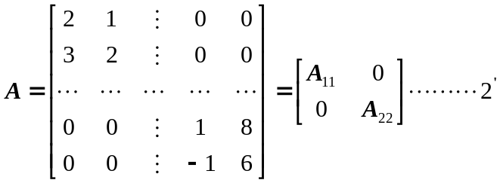，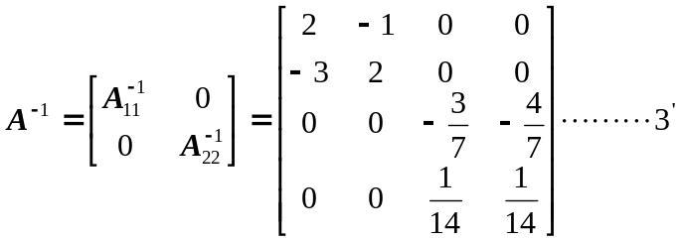
2
将分块为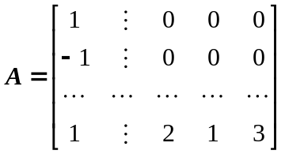，将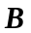分块为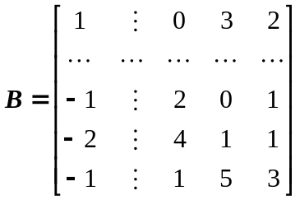或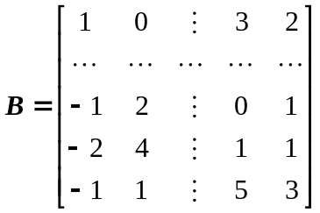或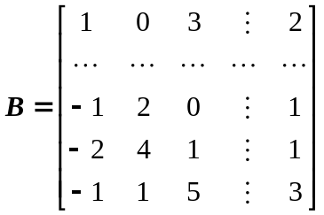 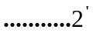
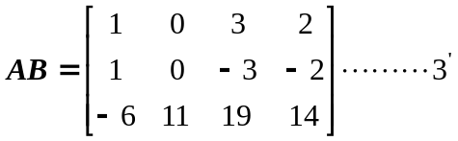
注：基本题；考察分块矩阵的乘法与求逆。

